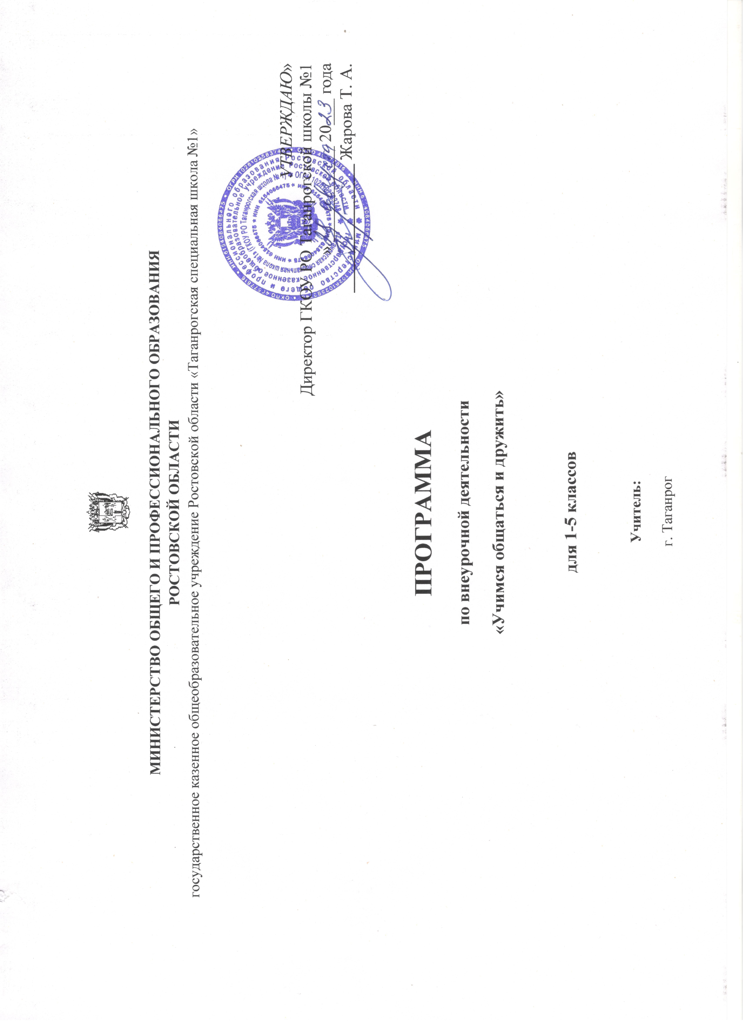
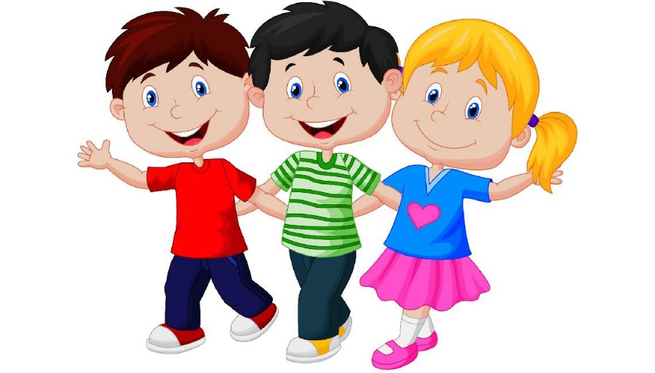
- ПОЯСНИТЕЛЬНАЯ ЗАПИСКА

Программа «Учимся общаться и дружить» разработана в соответствии с требованиями ФГОС начального общего образования и реализует духовно-нравственное направление во внеурочной деятельности в 1-4 классах. Главное назначение данного курса - формирование навыков общения и культуры поведения учащихся в начальных классах, развитие и совершенствование их нравственных качеств, ориентация на общечеловеческие ценности, развитие самосознания учащихся, личностное развитие каждого, сплочение и совершенствование классного коллектива как значимой социально – психологической группы. Специфика ведения занятий заключается в том, что дети в игровой форме (упражнения, игры, проигрывание ролей, рефлексия и др.) усваивают определенные знания и поведенческие навыки. В процессе выполнения заданий ребята не только получают удовольствие от совместной игры, но, что самое важное, учатся учитывать в своем поведении настроение других детей, тренируют умение договариваться, идти на компромисс ради достижения общей цели, получают новый опыт принятия коллективных решений.
На занятиях, предусмотренных программой, проводится коррекция эмоционально-личностной сферы детей, развитие у них навыков адекватного общения со сверстниками и взрослыми. Программа призвана способствовать гармонизации отношений детей с окружающей средой, их социализации.
Цель программы: формирование знаний, умений и навыков культурного общения и норм поведения в различных жизненных ситуациях.

Содержание рабочей программы предполагает решение следующих задач:
- обучение навыкам общения и сотрудничества;
- формирование у младших школьников навыков речевого этикета и культуры поведения;
- развитие коммуникативных умений в процессе общения;
- введение в мир человеческих отношений, нравственных ценностей, формирование личности.
- формирование устойчивой положительной самооценки школьников.
Основными методами и приемами по реализации программы являются изучение речевого этикета, приучение школьников к выполнению правил культурного поведения и разъяснение им соответствующих норм морали на основе игровой деятельности, решения проблемных ситуаций.
Методы: словесный (беседа, рассказ, объяснение); практический; наглядный (показ видео и мультимедийных материалов, иллюстраций).
Общее количество часов – 169 часов (пять лет обучения): 1 класс - 33 часа в год (1 час в неделю), 2 класс – 34 часов в год (1 час в неделю), 3 класс - 34 часов в год (1 час в неделю), 4 класс - 34 часов в год (1 час в неделю), 5 класс – 34 часов в год (1 час в неделю).
Формы организации детского коллектива:
- Беседы;
- Игры (сюжетно - ролевые, словесные, игры - драматизации);
- Рассказы педагога и детей;
- Чтение художественных произведений;
- Упражнения подражательно - исполнительского и творческого характера;
- Сочинение историй;
- Наблюдения;
- Рассматривание рисунков и фотографий, моделирование и анализ заданных ситуаций импровизации;
- Дискуссии;
- Исследования;
- Коллективные творческие дела;
- Обсуждение, обыгрывание проблемных ситуаций;
- Просмотр и обсуждение кинофильмов, мультфильмов.

- СОДЕРЖАНИЕ ПРОГРАММЫ
1 класс
33 часа ( 1 час в неделю)

Я среди людей. Понятия «я», «внешний вид». Отличие людей друг от друга по внешнему виду. Аккуратность, опрятность, бережливость – уважение человека к себе. Личная гигиена. Понятия «имя», «фамилия», «отчество», «кличка», «прозвище». Отношение по имени к одноклассникам и друзьям. Имя и отношение к человеку. Необходимость человека в общении. Речь – важнейшее средство общения. Понятия «товарищ», «друг». Товарищество и дружба в традициях русского народа. Правила общения с товарищами и друзьями. Необходимость человека в общении. Речь – важнейшее средство общения. Понятие «настоящий друг». Верность и бескорыстие в дружбе, взаимовыручка и взаимопомощь. Понятия «верность слову», «честь». Проблемная ситуация: можно ли всегда быть верным данному тобой слову.
Речь и речевой этикет. Понятия «этика», «этикет». Специфика речевого общения. Речь и отношение человека к людям. Понятия «мимика», «жесты», «поза». Отражение в мимике, жестах, позах человека его характера и отношения к людям. Игра «Угадай по мимике мое настроение». Содержание понятий «вежливость» и «этикет». Зачем людям нужны правила вежливости и этикета. Основные правила вежливости в общении. Знакомство с правилами знакомства, представления и обращения.. Знакомство с правилами приветствия и прощания. Знакомство с правилами извинения и просьбы. Знакомство с правилами благодарности и отказа. Моделирование и разыгрывания ситуаций.
Культура поведения. Проявления любви и уважения, заботы и сострадания, помощи людям. Русские традиции отношения к старшим. Проблемная ситуация: как надо относиться к учителю? Этикет в общении с учителем. Проблемная ситуация: как надо относиться к малышам? Помощь и забота по отношению к маленьким. Знакомство с правилами поведения на переменах. Веселые инсценировки. Знакомство с правилами поведения в столовой, за столом. Ролевая игра «Мы в столовой». Знакомство с правилами поведения в гостях. Разыгрывание ситуаций «Мы в гостях». Понятие «тактичность». Знакомство с правилами общения по телефону. Ролевая игра «Мы говорим по телефону» Знакомство с правилами поведения в общественном транспорте. Ролевая игра «В автобусе». Проблемный вопрос: что такое «общественное место»? Знакомство с правилами поведения в общественных местах. Моделирование и разыгрывание ситуаций. Проявления чуткости и уважения, заботы и сострадания, помощи окружающим в повседневной жизни.
В мире сказок. Добрые и злые поступки, их последствия. Добро и зло в отношениях между людьми. Главное в сказках – победа добра над злом. Слушание сказок и их обсуждение. Волшебство, чудо и правда в сказках. В сказках – мечты людей. Почему в сказках всегда есть правда и она побеждает. Лгать, врать, говорить неправду – плохо. Победа правды над кривдой в сказках.
Итоговое занятие. Подведение итогов, обобщение и закрепление изученного. Заочное путешествие по «Школе Дружбы».

2 класс
34 часа (1 час в неделю)

Чистый ручеек нашей речи. Речь - как средство передачи мыслей и чувств. Формы речевого этикета. Язык мой - друг мой. Учимся строить предложения. Волшебница речь. Час – общения «В гостях у дедушки Этикета».
Скажи при встрече: «Здравствуй и прощай». Чудесные превращения слов. Слова приветствия. Слова прощания. Слова выражения просьбы, благодарности.
Спеши делать добро. «Чтобы радость людям дарить, надо добрым и вежливым быть». Улыбнись улыбкою своею. Правила общения. Красота внешняя и внутренняя. Занятие - практикум «Скажи улыбкой».
Азбука вежливости Как учиться вежеству. Слово- это тоже поступок. Слова извинения. Этикет - тренинг «Сосчитай вежливые слова».
Красота внешняя и внутренняя. Правила хорошего тона, дурной тон. Помощники устного слова.
Этикетные выражения при знакомстве. Знакомство через посредника и без посредника. Сопутствующие этикетные выражения и знаки внимания (рукопожатие, вставание, поклон, улыбка). Соблюдение правил знакомства как условие хорошего впечатления о новом знакомом.
Умей понять другого. Уметь слушать собеседника. Слушали, услышали, прослушали. Тест – игра «Умеете ли вы слушать».
Ты идёшь в гости. У тебя в гостях. Правила гостеприимства. Как вести себя в гостях. Игровая программа «Быть хорошим хозяином совсем не просто».
Пишите письма. Понятия «адресат-адресант». Обучение эпистолярному жанру. Как писать письма, поздравления.
Слушаем – вдумываемся. Обучение слушанию. Говорящий взгляд.
Раздели печаль и радость другого. Я-ТЫ-МЫ. Учимся договариваться. Общение с младшими, ровесниками и одноклассниками.
Итоговое занятие. Творческое занятие «Я в различных жизненных ролях».

3 класс
34 часа (1 час в неделю)

Знакомство. Правила поведения во время знакомства. Представление людей друг другу. Формы проявления интереса к человеку, предупредительность и вежливость. Обращение по фамилии, имени, отчеству, уменьшительному и полному имени. Игровой тренинг «Здравствуй, это я»
Школьный этикет. Этикет школьной жизни. Правила этикетного поведения на уроке. Вежливый диалог учителя и ученика.
Речь. Значение речи в жизни человека. Речь письменная и устная. Грамотность, как свойство устной речи. Общение людей. Связь поведения и речи. Слова-чувства.
Волшебные слова. Правила хорошего тона. Обращение с просьбой. Употребление вежливых слов в общении людьми. Правила приветствия и прощания, умение сформулировать суть просьбы. Реализация вежливой просьбы в различных ситуациях (магазин, кафе). Чтение книги С.А. Насонкиной «Уроки этикета» (глава «Добрые слова»).
Учимся говорить. Разговор. Как нужно вести себя во время разговора. Разговор с незнакомым на улице. Формулы обращения к незнакомому человеку. Обращение к взрослому. Начало разговора, умение говорить и слушать других. Участники и ситуации общения. Проигрывание речевых ситуаций.
Учимся писать письма. Поздравительные письма. Традиционные формы построения письма, аккуратность и разборчивость написания. Этикетные формулы обращения в письменной речи. Правила и вежливые формы переписки. Значение переписки в жизни людей. Чужое письмо. Занятие практикум «Я вам пишу…».
Гость – хозяину радость. Правила приема гостей. Приглашение в гости и благодарность за приём.
Искусство слушать. Этикет говорящего и слушающего. Представление о правилах хорошего слушания, восприятие собеседника, проявление доброжелательности к людям. Умение внимательно выслушивать взрослых.
Мимика и жесты в устной речи. Понятия «мимика», «жесты», их роль в общении. Отражение в мимике, жестах человека его характера и отношения к людям. Ролевая игра «Угадай по мимике мое настроение».
Об уступчивости. Поведение в коллективе, в семье, в кругу друзей. Умение встать на место другого человека. Речевые формулы, помогающие избежать конфликтов между друзьями. Контактные этикетные формулы: совет, извинение, согласие, одобрение.
Не ссориться и не обижать друг друга. Взаимодействие школьников в ситуации урока. Вежливое и доброжелательное отношение к сверстникам. Типичные этикетные ошибки (грубость, ябедничество и др.).
Пожелания. Составление поздравлений. Пожелание друзьям. Слова благодарности. Соотношение представления о праздничных днях и словах. Индивидуальные и коллективные поздравления. Контактные речевые формулы: уважение, благодарность.
У меня зазвонил телефон. Практикум по телефонному этикету. Речевое поведение: беседа по телефону, реплики начала разговора. Жанр телефонных разговоров. Официальный разговор. Номера телефонов экстренной помощи: ситуации обращения; данные, которые необходимо сообщить.
Итоговое занятие. Устный журнал «О невежах и вежливости».

4 класс
34 часа (1 час в неделю)

Виды общения. Общение для контакта и общение для получения информации. Особенности употребления несловесных средств. Слова-паразиты.
Мы можем понимать друг друга. Диалог. Понятие диалога и его слагаемых; участники и ситуации общения. Диалог как вид общения. Виды диалога: беседа, спор, дискуссия. Занятие практикум «Мы можем понимать друг друга»
Мастерская слова. Приглашение и ответ на него. Письменное приглашение. Приглашение по телефону. Составление приглашений на разные мероприятия и варианты ответов на приглашение. Конкурс приглашений.
Вежливая речь. Вежливо, невежливо, грубо. Этикетные жанры и слова вежливости. Этикетные диалоги, речевые привычки. Роль вежливого, тактичного взаимодействия для решения коммуникативных задач. Правила эффективного общения. Оценка своих речевых привычек. Этикетные речевые жанры.
Заговори со мной, и я скажу, кто ты. Языковой паспорт человека. Понятие интеллигентного человека. Формулы речевого общения. КТД «Портрет культурного человека»
Правила и законы общения. Учитывай, с кем, почему, для чего ты общаешься. Почему нужны правила общения. Законы общения. Тест–игра «С тобой приятно общаться».
Мы живем среди людей. Национальные особенности этикета. Этикет народов мира. Игра-путешествие «Вокруг света».
Культура спора. Спор как процесс обсуждения разногласий. Виды споров. Соблюдение речевого этикета в споре, дискуссии. Корректность в споре. Взгляд на себя со стороны.
Дети и взрослые. Этические нормы поведения по отношению к взрослым, формы общения, умения не вмешиваться в разговор взрослых. Тон разговора.
Искусство делать комплименты Занятие-практикум. Комплимент как особая форма похвалы, выражения одобрения, восхищения внешним видом человека, его манерами.
Об одном и том же по – разному. Разговорная и деловая речь. Ты и твой собеседник.
Выражение собственной точки зрения. Слова и выражения согласия, несогласия, частичного согласия.
Самое беспокойное слово на свете. Обманчивое «Потому» . Верные и правдивые объяснения. Интерес к вопросам со слова «почему», требующим объяснения интересных жизненных фактов.
Учимся прощать. Сущность прощения. Толерантность. Конфликты и пути их разрешения. Не ссориться и не обижаться.
Начало начал. Основа взаимоотношений в семье. Мимика и жесты в устной речи.
Итоговое занятие. Дискуссия «Семь наших «Я». Научись смотреть на себя со стороны».

5 класс
34 часа (1 час в неделю)
Способности человека. Место человека в мире. Его внутренний мир. Уникальность способностей человека.
Конфликты. Конфликты в жизни человека. Конфликты с друзьями. Конфликты с одноклассниками. Как избежать конфликтных отношений. Как разрешить конфликты.
Будущее. Кем хочу стать. Какие профессии мне нравятся. Моя будущая профессия. От чего зависит будущее.
Права и обязанности человека. Что такое свобода. Свободный человек .Права и обязанности школьника
Что такое «право на уважение». Права и обязанности.

- ПРЕДПОЛАГАЕМЫЕ РЕЗУЛЬТАТЫ
Первый уровень результатов – учащиеся должны знать о моральных нормах и правилах нравственного поведения, в том числе об этических нормах взаимоотношений в семье, между поколениями, носителями разных убеждений, представителями различных социальных групп.
Для достижения данного уровня результатов необходимо: сформировать позитивное отношение учащихся к занятиям этической грамматикой и к этическим нормам взаимоотношения с окружающими.
Второй уровень результатов - получение обучающимися опыта переживания и позитивного отношения к базовым ценностям общества.
Для достижения данного уровня результатов необходимо:
- Воспитать взаимоотношения обучающихся на уровне класса, то есть дружественной просоциальной среды, в которой каждый ребенок получает практическое подтверждение приобретенных знаний и начинает их ценить.
- Учащиеся должны получить опыт взаимодействия со сверстниками, старшими и младшими детьми, взрослыми в соответствии с общепринятыми нравственными нормами.
Третий уровень результатов - получение обучающимися опыта самостоятельной общественной деятельности, ощущение себя гражданином, социальным деятелем, свободным человеком.
Для его достижения необходимо:
- сформировать навык взаимодействия обучающихся с представителями различных социальных субъектов, в том числе за пределами образовательного учреждения, в открытой общественной среде.
С переходом от одного уровня результатов к другому существенно возрастают воспитательные эффекты:
- на первом уровне воспитание приближено к обучению, при этом предметом воспитания как учения являются не столько научные знания, сколько знания о ценностях;
- на третьем уровне создаются необходимые условия для участия обучающихся в нравственно ориентированной социально значимой деятельности.
Переход от одного уровня воспитательных результатов к другому должен быть последовательным, постоянным.

- ФОРМЫ И ВИДЫ КОНТРОЛЯ:
- конференция;
- конкурс;
- праздник;
- родительское собрание с детьми.
Объективный и систематический контроль деятельности учащихся способствует формированию у них ответственности за качество деятельности, своего поведения, творческого роста. Результаты служат основанием для внесения корректив в содержание и организацию внеурочной деятельности, а также для поощрения успешной работы учащихся, развитие их творческих способностей, самостоятельности и инициативы.

- МЕТОДИЧЕСКИЕ РЕКОМЕНДАЦИИ
Занятия проводит учитель начальных классов. Он может самостоятельно перераспределить часы с учётом подготовленности учащихся и условий работы в данном классе.
Формы внеурочной деятельности чрезвычайно многообразны. Занятия могут проходить как практикумы, экскурсии, соревнования, беседы.
В проведении занятий используются формы индивидуальной работы и коллективного творчества. Некоторые задания требуют объединения детей в подгруппы.
Используются методы обучения:
- репродуктивный;
- иллюстративный (объяснение сопровождается демонстрацией наглядного материала);
- проблемный (педагог ставит проблему и вместе с детьми ищет пути её решения);
- эвристический (проблема формируется детьми, ими и предлагаются способы её решения).
Большой интерес вызывают занятия, где для концентрации внимания и подведения итогов привлекаются различные персонажи мультимедийных уроков: «Уроки тетушки Совы», «Лунтик» и др. С целью проверки усвоения материала рекомендуем проводить игры, а в качестве психологической разгрузки – физминутки. Новые формы и методы организации занятий позволяют сделать работу разнообразной, эмоционально и информационно насыщенной.
Положительная оценка любой деятельности ребенка является для него важным стимулом. Можно и необходимо отмечать недостатки, но похвала должна предварять и завершать оценку.
Чтобы понять детей, найти подход к ним, рекомендуем взглянуть на ребенка с точки зрения его личностного развития. Акцент ставим на воспитание культуры общения ребенка, развитие творческих способностей и адаптацию его к современной социальной среде

Литература для:
- Фопель, К. Как научить детей сотрудничать? Психологические игры и упражнения: Практическое пособие / Пер. с нем.; в 4-х томах. Т. 4. – М. : Генезис, 2001. – 160 с.
- Груздева Ю.В. Классные часы с психологом» 1-4 классы М : Глобус», 2009
- Сорокоумова Е.А. Уроки общения в начальной школе М,: АРКТИ, 2008
- Образцова Т.Н. Психологические игры для детей, М.: лада, 2010
- Васильева-Гангус Л. «Азбука вежливости», М., 1984;
- Камычек Я. «Вежливость на каждый день», М., 1975;
- Смолка К., «Правила хорошего тона», М., 1980;
- Максимовский М., «Этикет делового человека», М., 1994;
- Дорохов А. «О культуре поведения», М., 1986;
- Карнеги Д. «Как завоевывать друзей»;
- Лаврентьева Л.И. «Школа и нравственное воспитание личности», ж. «Завуч начальной школы»

УЧЕБНО-ТЕМАТИЧЕСКИЙ ПЛАН

1 класс

№  п/п | Тема занятия | Количество часов | Дата  проведения
1 | Кто я и как выгляжу? | 1
2 | Что в нашем имени? | 1
3 | Плохо одному | 1
4 | Товарищи и друзья | 2
5 | Как завоевывать друзей | 2
6 | Бескорыстие в дружбе | 1
7 | Верность слову | 1
8 | О вежливых словах и их применении. | 2
9 | Роль мимики, жестов и позы в общении | 2
10 | Правила знакомства, представления и обращения | 2
11 | Правила приветствия и прощания | 2
12 | Правила извинения и просьбы | 2
13 | Правила благодарности и отказа | 2
14 | Отношение к окружающим | 2
15 | Правила поведения в общественных местах | 2
16 | Добро и зло в сказках | 2
17 | Сказки – волшебство, чудо и правда | 2
18 | Сказка – ложь, да в ней намек | 2
19 | Что мы узнали и чему научились  Заочное путешествие по «Школе дружбы» | 2
 | Итого: | 33

2 класс

№  п/п | Тема занятия | Количество часов | Дата  проведения
 | Речь - как средство передачи мыслей и чувств. Наука риторика | 1
 | Волшебница речь | 1
 | Язык мой - друг мой | 1
 | Учимся строить предложения | 1
 | Час – общения.  «В гостях у дедушки Этикета» | 1
6. | Чудесные превращения слов | 1
7. | Вежливый слова | 1
8. | Слова приветствия | 1
9. | Слова прощания | 1
10. | Слова выражения просьбы, благодарности | 1
11. | «Чтобы радость людям дарить,  Надо добрым и вежливым быть» | 1
12. | Красота внешняя и внутренняя | 1
13. | Улыбнись улыбкою своей. Занятие практикум «Скажи улыбкой» | 1
13. | Как учиться быть вежливым | 1
15. | Слово-это тоже поступок | 1
16. | Слова извинения. Этикет – тренинг «Сосчитай вежливые слова» | 1
17. | Правила хорошего тона, дурной тон | 1
18. | Помощники устного слова | 1
19. | Знакомство через посредника и без посредника | 1
20. | Этикетные выражения и знаки внимания (рукопожатие, вставание, поклон, улыбка) | 1
21. | Уметь слушать собеседника | 1
22. | Слушали, услышали, прослушали | 1
23. | Как вести себя в гостях | 1
24. | Правила гостеприимства | 1
25. | У тебя в гостях.  Игровая программа «Быть хорошим хозяином совсем не просто» | 1
26. | Понятия «адресат-адресант» | 1
27. | Напиши мне письмо | 1
28. | То же слово, да не так бы молвить | 1
29 | Настроение, чувства, тон говорящего | 1
30. | Говорящий взгляд | 1
31 | Общение с младшими | 1
32. | Общение с одноклассниками и ровесниками | 1
33. | Я-ТЫ-МЫ | 1
34. | Учимся договариваться | 1
35. | Итоговое занятие. Творческое занятие «Я в различных жизненных ролях» | 1
Всего |  | 35

3 класс
№  п/п | Тема занятия | Количество часов | Дата  проведения
 | Знакомство.  Игровой тренинг «Здравствуй, это я» | 1
 | Этикет | 1
 | Этикет школьной жизни | 1
 | Разрешите мне «сказать» | 1
 | Культура речи | 1
 | Значение речи в жизни человека | 1
 | Грамотность, как свойство устной речи | 1
 | Поговорим о вежливости | 1
 | Для чего быть вежливым | 1
 | Правила хорошего тона | 1
 | Обращение с просьбой | 1
 | Волшебные слова. Чтение книги «Уроки этикета» | 1
 | Разговор. | 1
 | Как ты говоришь | 1
 | Как нужно вести себя во время разговора. Проигрывание речевых ситуаций | 1
 | Разговор с незнакомым на улице | 1
 | Обращение к взрослому | 1
 | Учимся писать письма | 1
 | Занятие – практикум «Я вам пишу…» | 1
 | У тебя в гостях подруга | 1
 | «Не для того идут в гости, что дома нечего обедать» | 1
 | Умение слушать собеседника | 1
 | Вежливый слушатель | 1
 | Мимика и жесты в устной речи | 1
 | Мимика и жесты в устной речи. Ролевая игра «Угадай по мимике моё настроение» | 1
 | Об уступчивости | 1
 | В кругу друзей | 1
 | Не ссориться и не обижать друг друга. | 1
 | Пожелания друзьям | 1
 | Составление поздравлений | 1
 | Слова благодарности | 1
 | «У меня зазвонил телефон…» Практикум по телефонному этикету | 1
 | Вежливость закон для всех | 1
 | Мы играем дружно | 1
 | Итоговое занятие. Устный журнал «О невежах и вежливости» | 1
Всего |  | 35

4 класс
№  п/п | Тема занятия | Количество часов | Дата  проведения
1. | «С кем поведешься…» | 1
2. | Круг общения | 1
3. | Слова-паразиты | 1
4. | Диалог | 1
5. | Понятие диалога и его слагаемых. | 1
6. | Виды диалога: беседа, спор. | 1
7. | Занятие практикум.  «Мы можем понимать друг друга» | 1
8. | Письменное приглашение | 1
9. | Приглашение по телефону | 1
10. | Приглашение и ответ на него. Конкурс приглашений | 1
11. | Вежливо, невежливо, грубо | 1
12. | Этикетные жанры и слова вежливости | 1
13. | Будьте взаимно вежливы | 1
14. | Языковой паспорт человека. | 1
15. | Языковой паспорт человека.  КТД «Портрет культурного человека» | 1
16. | Учитывай с кем, почему и для чего ты общаешься | 1
17. | Правила и законы общения | 1
18. | Правила и законы общения. Тест-игра «С тобой приятно общаться» | 1
19. | Мы живем среди людей | 1
20. | Этикет народов мира.  Игра-путешествие «Вокруг света» | 1
21. | Спор | 1
22. | Виды споров | 1
23. | Культура спора | 1
24. | Разговор с взрослым | 1
25. | Тон разговора | 1
26. | Занятие - практикум «Искусство делать комплименты» | 1
27. | Об одном и том же по-разному | 1
28. | Выражение собственной точки зрения | 1
29. | Самое беспокойное слово на свете | 1
30. | Обманчивое «Потому» | 1
31. | Учимся прощать | 1
32. | Взаимоотношение в семье | 1
33. | Не ссориться и не обижать друг друга | 1
34. |  | 1
  Мимика и жесты в устной речи | 2
35. | Итоговое занятие.  Дискуссия «Семь наших «Я».  Научись смотреть на себя со стороны | 1
Всего |  | 35

5 класс
№  п/п | Тема занятия | Количество часов | Дата  проведения
1. | Мое лето. | 1
2. | Кто Я? | 1
3. | Какой я- большой или маленький? | 1
4-5 | Мои способности | 2
6-7 | Мой выбор, мой путь к успеху | 2
8. | Мой внутренний мир и мои друзья | 1
9. | Уникальность моего внутреннего мира, уникальность твоего внутреннего мира | 1
10. | Мои интересы | 1
11. | Что значит верить? | 1
12. | Мое детство, мои друзья. | 1
13. | Мои одноклассники | 1
14. | Конфликты в классе | 1
15. | Конфликты с друзьяими | 1
16. | Мое настоящее и будущее. | 1
17. | Хочу вырасти здоровым человеком! | 1
18. | Моя будущая профессия | 1
19. | Мое ближайшее будущее | 1
20. | Кто такой интеллигентный человек? | 1
21. | Хочу вырасти интеллигентным человеком. | 1
22. | Что такое свобода? | 1
23. | Кто такой свободный человек? | 1
24. | Права и обязанности школьника | 1
25. | Что такое «право на уважение»? | 1
26. | Права и обязанности. | 1
27. | Нарушение прав других людей может привести к конфликтам | 1
28. | Как разрешать конфликты мирным путем? | 1
29. | Мое лето. | 1
30. | Кто Я? | 1
31. | Какой я- большой или маленький? | 1
32. | Мои способности | 1
33-34. | Мой выбор, мой путь к успеху | 2
35. | Мой внутренний мир и мои друзья | 1
Всего |  | 35

